Продажа ТМЦ в ЕАС ОПС.
Провести операцию «Продажа ТМЦ» в ЕАС ОПС можно 3 способами:
- Через поиск по каталогу товаров, путем считывания ШК с товара:
Для перехода к продаже ТМЦ данным способом, перейдите по главному меню ЕАС ОПС «Розничная торговля» - «Поиск ТМЦ».
Откроется форма «Поиск ТМЦ (в наличии): Считайте ШК товара в поисковую строку, выберете количество товара к продаже и нажмите кнопку «Выбрать» для перехода в главное окно кассы.
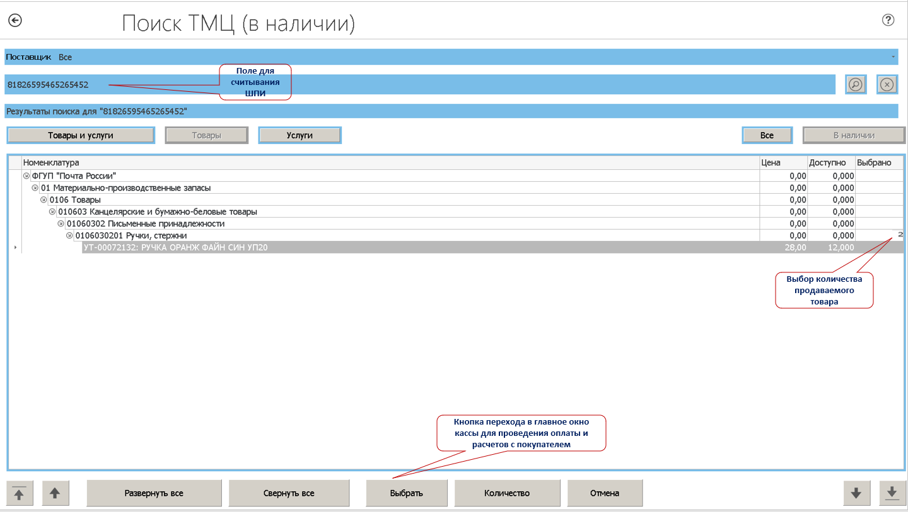
После перехода в главное окно кассы проверьте наличие товара к продаже, цену, итоговую сумму и проведите оплату товара одним из 3-х способов:
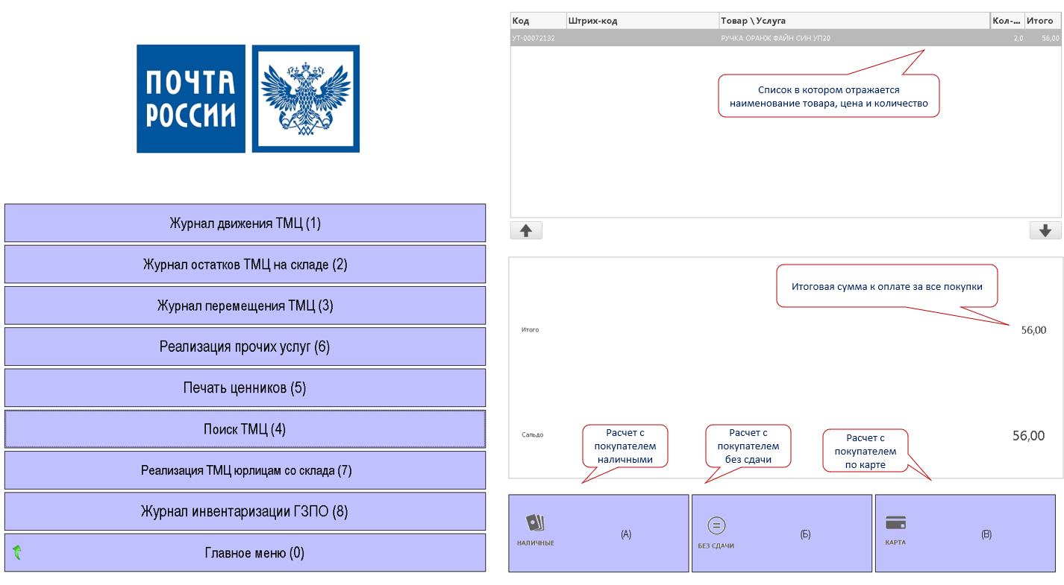

От выбора оплаты зависят дальнейшие действия:
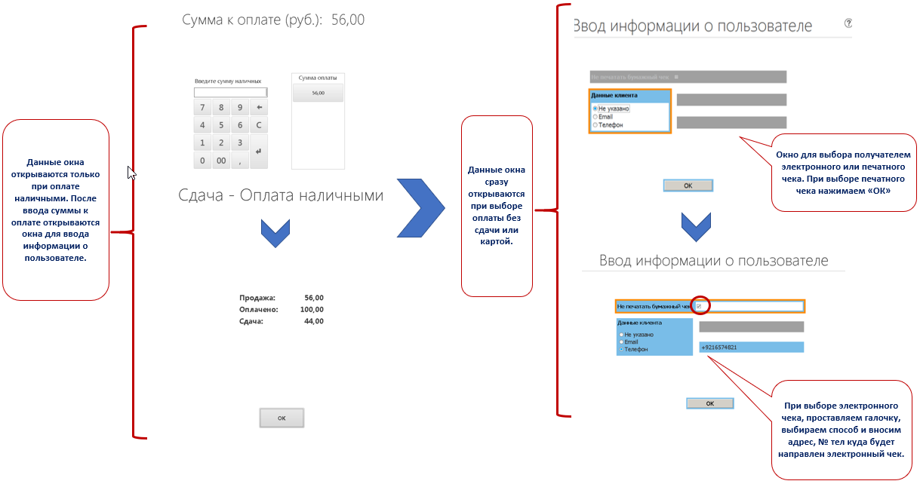

- Через поиск по каталогу товаров, путем ввода наименования товара в поисковую строку и выбора нужного из списка аналогичных товаров:
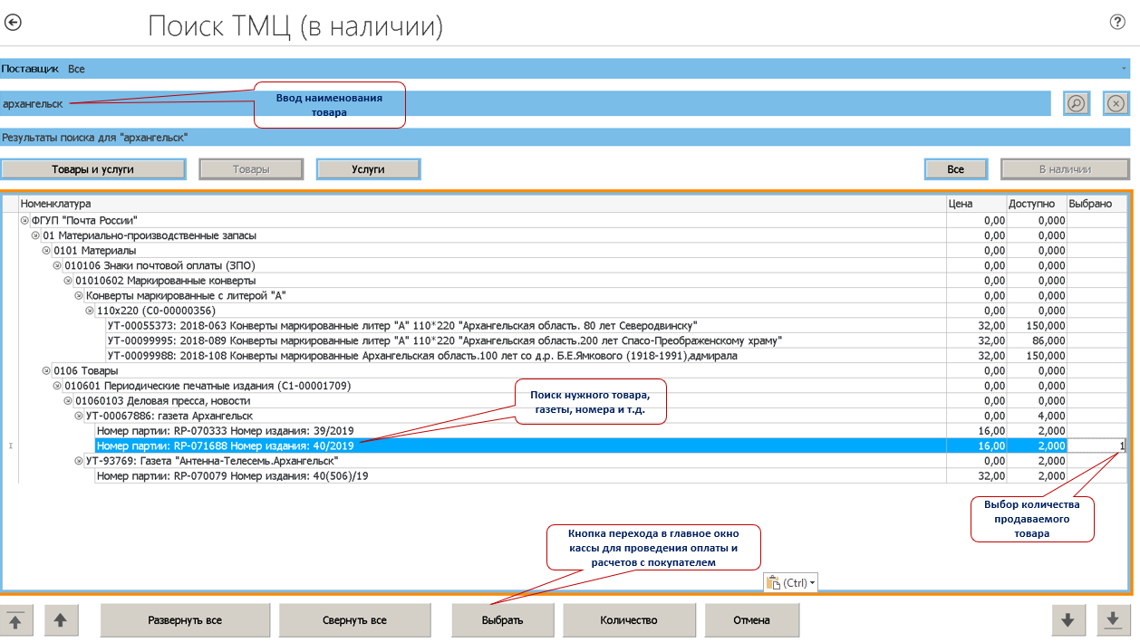
После перехода в главное окно кассы оплата и расчет с покупателем осуществляются аналогично первого варианта.

- Через главное окно кассы, путем считывания ШК с товара:
Для осуществления продажи ТМЦ таким способом, необходимо находиться в главном окне кассы. Находясь в главном окне считайте ШК с товара. При успешном считывании ШК в корзине главного окна кассы появятся: наименование товара, его количество и цена. Для добавления других товаров следует поочередно считать ШК со всех ТМЦ. Перечень всех реализуемых товаров отразиться в списке, и будет выведена итоговая сумма за всю покупку. Далее проводиться оплата товара и расчёт с покупателем, аналогично первого варианта.
